2010年初中学生化学素质和实验能力竞赛初赛试题
题 号 | 一 | 二 | 三 | 四 | 总 分
得 分
2.可能用到的相对原子质量：H:1 C:12 N:14 O:16 Na:23 Ca:40
一、选择题(每小题有1个选项符合题意。请将答案序号填在下表相应题号的空格内。）
题号 | 1 | 2 | 3 | 4 | 5 | 6 | 7 | 8 | 9 | 10 | 11 | 12 | 13 | 14 | 15 | 16 | 17
答案

1 ．下列物质的用途，主要利用其物理性质的是 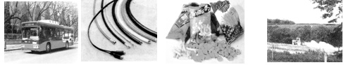
A．用天然气做燃料 B．金属铜用于制导线 C．氮气用于食品防腐 D．石灰中和酸性土壤
2 ．小军同学在做家庭小实验时．向热的大米粥中加入碘酒，发现未变蓝色。面对“异常”现象，他不应该采取的做法是
A．向老师请教 B．查找相关资料，探究原因
C．反复实验。并观察是否有相同现象D．认为自己做错了，继续做其它实验
3．由于森林的过量砍伐、草场大面积开垦，土地出现沙漠化，导致我市今年出现了近几年来最严重的沙尘暴天气。沙尘暴天气使空气中增加了大量的
A．可吸入颗粒物 B．一氧化碳 C．二氧化氮 D．二氧化硫
4．燃烧固体燃料需要架空，燃烧才能更旺，从燃烧的条件看，燃料架空的实质是
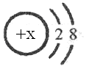
A．降低可燃物的着火点 B．提高空气中氧气的含量 你你 C．提高可燃物的着火点 D．增大可燃物与空气的接触面积
5 ．某阳离子的结构示意图为 则x的数值可能是
A．9 B．10 C．12 D．17
6 ．“关爱生命，拥抱健康”是永恒的主题。下列做法不利于人体健康的是
A．多食水果和蔬菜，给人体补充维生素 B．向易变质食品的包装袋中充入氯气
C．胃酸过多的人应少喝汽水 D．用甲醛溶液浸泡海产品，以防其变质
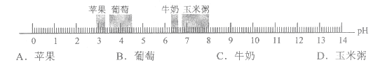
7 ．一些食物的近似pH如图所示。对于胃酸过多的人，空腹时最宜进食的是

8 ．图表资料可以为我们提供很多信息。下列从图表中获取的信息及应用不正确的是
A．根据金属的熔点数据表．可判断金属的导电性强弱 B．根据金属活动性顺序表，可判断金属是否容易被盐酸腐蚀
C．根据元素周期表，可查找元素的原子序数、元素符号、相对原子质量等信息 D．根据空气质量报告，可知道空气质级别和首要污染物
9．规范实验操作是获得实验成功的重要保证。下列化学实验操作正确的是

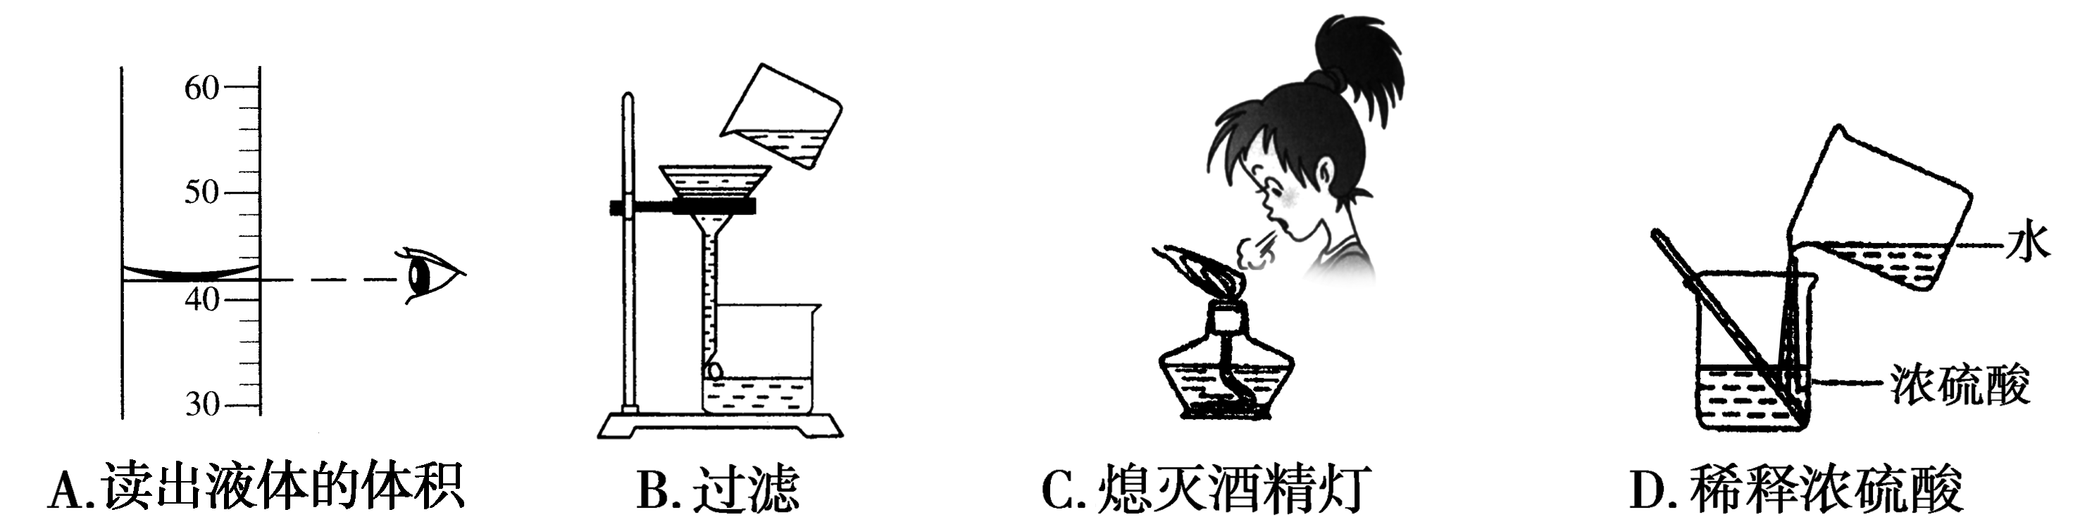
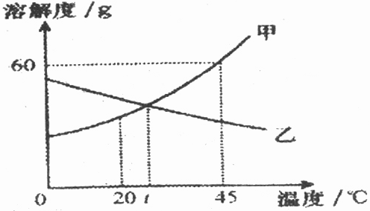
10 ．右图是甲、乙两种固体物质的溶解度曲线。
下列说法正确的是
A．甲物质的溶解度为60g
B．t℃时，甲、乙两物质的溶解度相等
C．升高温度可使不饱和的甲溶液变为饱和
D．乙物质的溶解度随温度的升高而增大
11 .下列对相应现象或事实的解释不正确的是
选项 | 现象或事实 | 解释
A | 金刚石和石墨的性质差异较大 | 两者的原子排列方式不同
B | 酒香不怕巷子深 | 分子不断的运动
C | 温度计中的水银(汞)热胀冷缩 | 原子的大小发生改变
D | 用于冰进行人工降雨；用铜制作导线 | 都是利用物质的物理性质

12．下列物质间的转化，不能一步实现的是
A．MgCl₂→Mg B．O₂→H₂ O C．H₂SO₄ →HCl D．NaNO₃→NaCl
13．类推的思维方法在化学学习中应用广泛，例如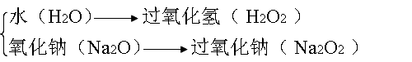由此可推断，过氧化钡的化学式为
A．Ba₂O B．BaO₂ C．Ba₂O₂ D．BaO₃

14．在化学反应2A+B₂=2AB中，A 与B₂反应的质量关系如图所示，现将6g A和8g B₂充分反应，则生成AB的质量是
A．9g B．11g C．12g D．14g
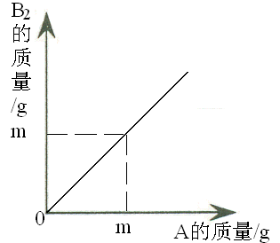
15．对下列实验指定容器中的水，其解释没有体现水的
 | A | 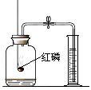B | C | D
实  验  装  置 | 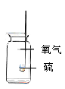  硫在氧气中燃烧 | 测定空气中氧气含量 | 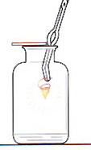  铁丝在氧气中燃烧 | 排水法收集氢气
解释 | 集气瓶中的水：  吸收放出的热量 | 量筒中的水：  通过水体积的变化得出O₂体积 | 集气瓶中的水：  冷却溅落融熔物，防止集气瓶炸裂 | 集气瓶中的水：  水先将集气瓶内的空气排净，后便于观察H₂何时收集满
主要作 用的是

16．用氯化钠固体配制100 g质量分数为5％的氯化钠溶液。下列仪器中必需用到的是
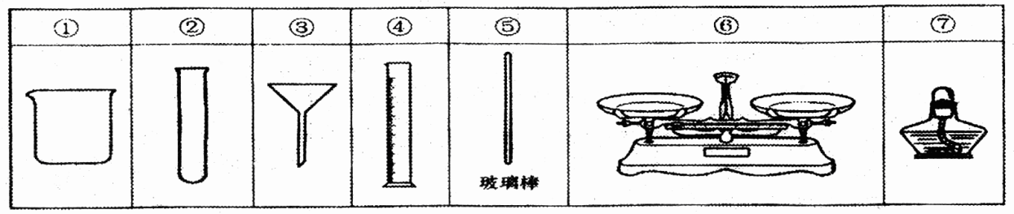
A．②④⑥⑦ B．①④⑤⑥ C．①③⑤⑦ D．①②④⑦
17．葡萄糖、乙酸（CH₃COOH）和尿素[CO(NH₂)₂]组成的混合物240g，在一定条件下完全燃烧，生成水的质量是
Ａ．48g Ｂ．72g C．144g D．无法计算
18 ．锂元素(元素符号为Li)及其所形成的化合物。在通讯和航空航天领域中具有极其重要的用途。它的化合物氢氧化锂(LiOH)是一种易溶于水的白色固体，有辣味，具有强碱性和腐蚀性。
(1)写出氢氧化锂的一条物理性质 ；
(2)下表是部分物质的溶解性表．运用此溶解性表并结合你对复分解反应发生条件的理解，
阴离子  阳离子 | CO₃²⁻ | OH⁻ | SO₄²⁻ | NO₃⁻
Ba²⁺ | 不 | 溶 | 不 | 溶
Cu²⁺ | 不 | 不 | 溶 | 溶
Li⁺ | 微溶 | 溶 | 溶 | 溶
从表中选出一种盐，该盐能和LiOH发生复分解反应，请你写出该盐的化学式 。
19 ． 下图是汽车尾气处理过程中发生的某个反应的微观示意图。
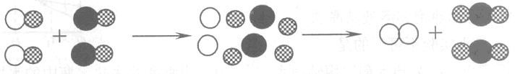

图中一种小球代表一种元素的原子，三种原子分别是C、N、O。该反应的化学方程式为________________________________________。
20 ．泰安的豆腐闻名遐迩。豆腐制作是中国古代的一项重要发明，现在豆腐在全球已成为颇受欢迎的食品，其制作的主要工艺流程通常如下：
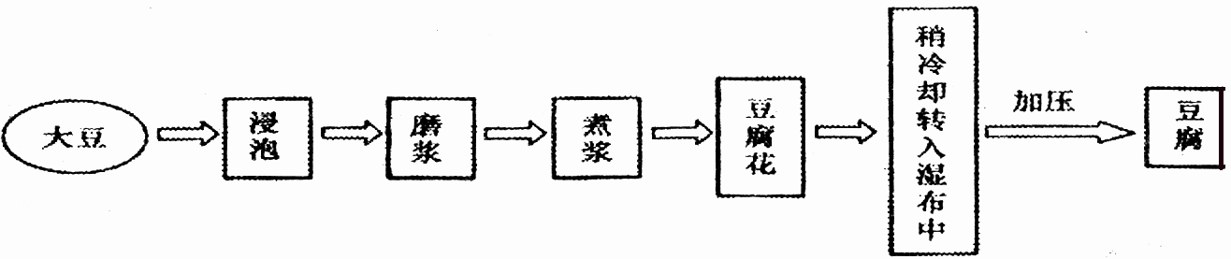
【资料】下表是豆腐中主要成分的平均质量分数：
成分 | 水 | 蛋白质 | 油脂 | 糖类 | 钙 | 磷 | 铁 | 维生素B₁ | 维生素B₂
质量分数/% | 89.3 | 4.7 | 1.3 | 2.8 | 0.24 | 0.064 | 1.4 | 0.00006 | 0.00003
请回答下列问题：
(1)上述工艺流程中，磨浆属于 (填“物理”或“化学”)变化，由豆腐花制豆腐的过程就是将豆腐与水分离，该过程利用的操作名称是 。
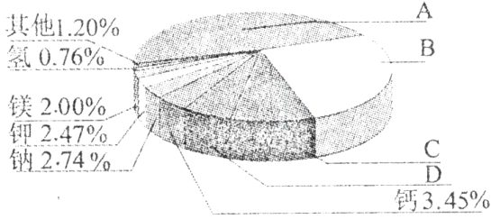
(2)除水、无机盐和维生素外，豆腐中还含的营养素有 ，含人体所需的微量元素是 。
21．从20世纪中叶开始，硅成了信息技术的关键材料，是目前应用最多的半导体材料。请回答—下列问题：
(1)地壳里各种元素的含量（质量分数)如右图所示，其中表示硅元素的是 (填字母)。
(2)根据元素周期表可知，原子序数为6的碳原子和原子序数为14的硅原子最外层电子数均为4，则常温下硅的化学性质 (选填“活泼”、
“不活泼”)。
(3)制备硅半导体材料必须先得到高纯硅，三氯甲硅烷(SiHCl₃)还原法是当前制备高纯硅的主要方法．生产过程示意如下：
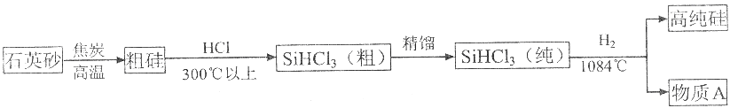
①整个制备过程必须达到无水无氧。在H₂还原SiHCl₃过程中若混入O₂ ，可能引起的后果是 。
②在生产过程中物质A可循环使用，A的化学式是 ；在生产过程中还有一种可循环使用的物质是 。
22．根据以下A、B、C、D四幅元素含量示意图，试推测元素分布领域，将图下字母序号填涂在答题卡相应位置。
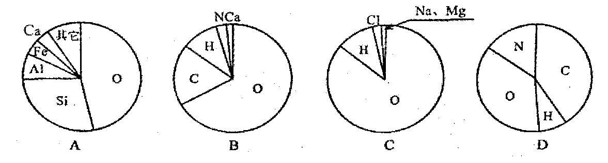
(1)分布在人体中的是 ；(2)分布在海水中的是 ；
(3)分布在地壳中的是 ；(4)分布在丙氨酸(C₃H₇O₂N)中的是 。

23 ．下图中的A→K分别代表初中化学中的常见物质。已知：A、C两物质组成元素相同； G溶液为某物质的稀溶液，G的浓溶液能使小木棍变黑。图中部分生成物未标出。
黑色粉末B
单质气体F
金属单质E
单质气体D
金属单质J
蓝色溶液I
黑色固体H
电解
G溶液
G溶液
碱
△
C
A溶液
K

请回答下列问题：
（1）写出J可能的化学式： （任写一种）。（2）写出下列反应的化学方程式：
B
① A C + D： ；② F + H → E + C： ；
③ I + 碱 → K： （任写一种）。
（3）写出实验室制取D的另一种反应的化学方程式： 。
24 ．阅读材料，回答问题。
材料Ⅰ 氯元素(Cl)是一种重要的非金属元素，氯气(Cl₂)是双原子分子，在通常情况下为黄绿色有毒气体
材料Ⅱ Cl₂化学性质很活泼，具有较强的氧化性，能与多种金属和非金属直接化合。氢气和氯气的混合气点燃或强光照射时发生爆炸
材料Ⅲ Cl₂可用于制备多种消毒剂，含氯元素的消毒剂有ClO₂、NaClO、Ca(ClO)₂等
⑴实验室里闻氯气的正确操作是________________________。
⑵氢气和氯气生成氯化氢气体的反应从能量变化（“吸热反应”或“放热反应”）和基本反应类型角度分类，分别属于_____________________________。
⑶下列说法错误的是_______________（选填字母序号）。
A．燃烧一定包含着化学变 B．燃烧不一定要有氧气参加
C．物质与氧化发生的反应都属于氧化反应
D．爆炸一定是可燃物与氧气发生的发光、放热的剧烈的氧化反应
⑷ClO₂、NaClO和Ca(ClO)₂三种物质中氯元素质量分数由小到大排列的顺序是_______。
25．框图中的物质为初中化学所学的物质，其叫属于盐的是B、C、M、N，属于氧化物的是F、G；胃液中含有适量的A，可帮助消化；C是家庭中重要的调味品之—一；D常用于改良酸性土壤。图中“———．”表示两端的物质问能发生化学反应：“→’表示物质间存在转化关系；部分反应物或生成物已略去。
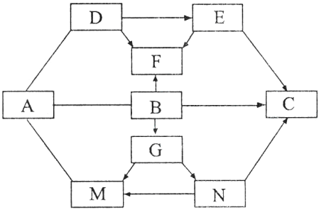
(1)C物质是由 (选填“分子”、“原子”或 “离子”)构成的。(2)A与镁条反应能 (选填“放出”、“吸收”)热量。
(3)写出D的俗名： ；
写出化学式：B N (1)写出G→M的化学方程式：
三、实验探究题(本题包括3个小题，共25分)
26 ．小张同学在实验室发现一瓶敞口放置的NaOH固体，他对这瓶NaOH固体的变质情况进行了如下实验探究。
(1)取少量固体于试管中，滴加稀盐酸，有气泡产生，由此可知该NaOH固体已变质。写
出氢氧化钠在空气中变质的化学方程式 。
(2)该同学为进一步探究固体中是否还含有NaOH，设计了如下实验方案：
①滴加足量的CaCl₂溶液目的是 ，
生成沉淀的化学方程式为 。
②取少量溶液B于试管中，滴加少量 试液，现象为 ，其结论是固体样品中 (填“存在”或“不存在”)氢氧化钠。
27．下图是氧化沉淀法生产复印用高档Fe₃O₄粉的工艺流程简图，根据要求回答问题。
适量NaOH溶液
通一定量空气
加水溶解
过滤除杂
溶液N
沉淀M
工业绿矾（FeSO₄·7H₂O）
FeSO₄溶液
副产品P
产品Fe₃O₄

（1）铁的另两种常见氧化物的化学式是 、 。
（2）加水溶解过程中，在实验室里通常要使用的玻璃仪器有烧杯和 ，操作A的名称是 。
（3 ）副产品P是 ，由溶液N获得该副产品的操作顺序是b→ → →d。
a．过滤 b．加热浓缩 c．冷却结晶 d．晶体加热至完全失去结晶水
（4）通空气时的化学方程式是4Fe（OH）₂ + 2H₂O + O₂ === 4 Fe（OH）₃，由沉淀M获得Fe₃O₄的过程中发生的反应为Fe（OH）₂ + 2Fe（OH）₃ === Fe₃O₄ + 4H₂O，控制“一定量空气 ”的目的是 ，沉淀M中Fe（OH）₂ 和Fe（OH）₃的最佳质量比为 。28 ．同学们在学习碱的化学性质时，进行了如下图所示的实验。
△
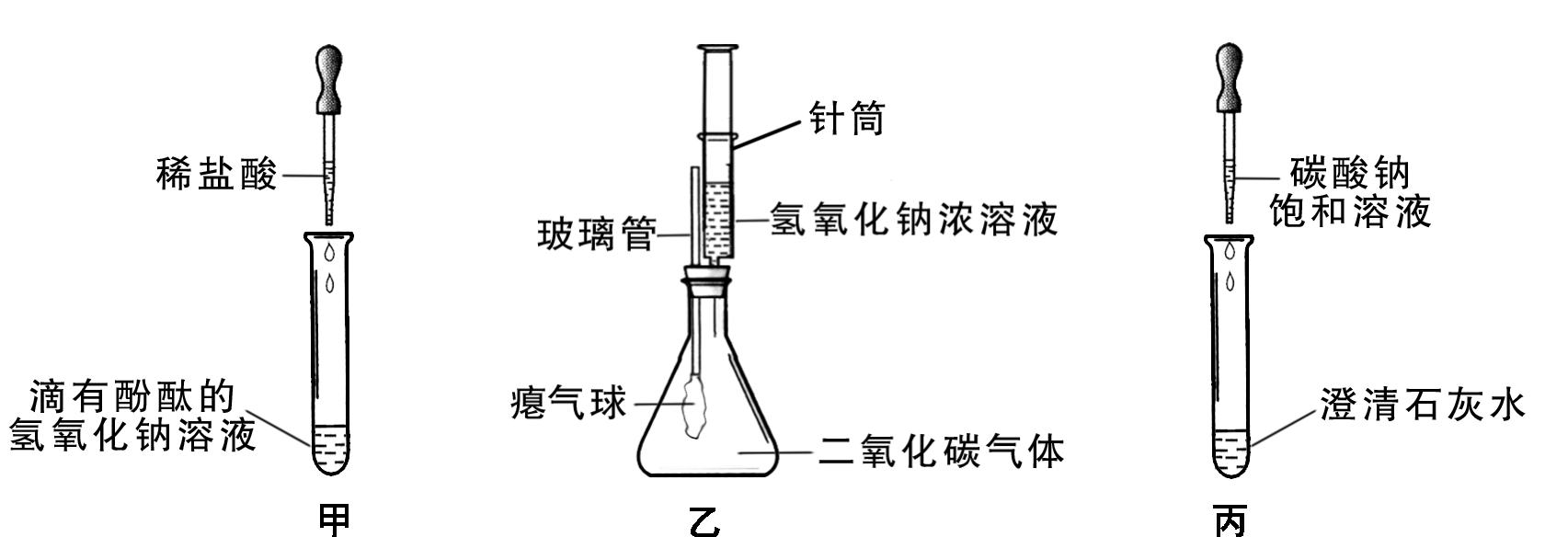

(1)写出甲实验中盐酸和氢氧化钠反应的化学方程式 。
(2)乙实验中滴加氢氧化钠溶液后，可观察到的现象是 。
(3)丙实验中观察到试管内有白色沉淀产生。
(4)实验结束后，同学们将甲、乙、丙三个实验的废液倒入同一个干净的废液缸中，最终看到废液浑浊并呈红色，产生疑问。
【提出问题】 废液中含有哪些物质？
【交流讨论】①一定含有的物质：碳酸钙、指示剂、水和 (写物质名称) 。
②还含有能使废液呈碱性的物质。能使废液呈碱性的物质是什么？同学们有如下猜想。
小云认为：只有碳酸钠 ；小红认为：只有氢氧化钙；小林认为：是氢氧化钠和碳酸钠。 你认为还可能是 。(写一种猜想)
【实验设计】小方想用氯化钙溶液来验证小云、小红、小林的猜想。查阅资料获悉氯化钙溶液呈中性，并设计如下实验。请你将小方的实验设计补充完整。
实验内容 | 预计现象 | 预计结论
取少量废液缸中上层清液于试管中，加入过量氯化钙溶液，静置。 | ①有白色沉淀，溶液呈红色。 | 的猜想正确。
取少量废液缸中上层清液于试管中，加入过量氯化钙溶液，静置。 | ② 。 | 的猜想正确。
取少量废液缸中上层清液于试管中，加入过量氯化钙溶液，静置。 | ③ 。 | 的猜想正确。
【反思拓展】 在分析化学反应后所得物质的成分时，除了考虑生成物外还需考虑 。
四、计算题(本题包括2个小题，共9分29.某化学研究性学习小组为测定市场出售的食醋总酸量（国家规定食醋中总酸量3.5g/100mL～5g/100mL），拟配制一定质量分数的氢氧化钠溶液，然后进行测定。请你参与该小组的实验研究，并回答相关问题。
（1）配制100g质量分数为5%的氢氧化钠溶液需要水 mL（水的密度为1g/cm³）。
（2）若食醋中的酸均看成是醋酸，醋酸与氢氧化钠反应的方程式为：
CH₃COOH + NaOH = CH₃COONa + H₂O
现有食醋500mL，甲同学从中取出10mL食醋，加入5%的氢氧化钠溶液4.8g,恰好完全反应。请通过计算判断该食醋是否合格？（写出计算过程）

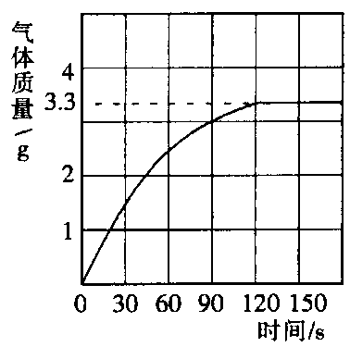
30 ．某校化学兴趣小组同学发现，长期使用的热水壶底部有一层水垢，水垢的主要成分是碳酸钙和氢氧化镁。他们为了测定水垢中碳酸钙的含量，将足量质量分数为10％的盐酸加入到12.5g水垢中，产生CO₂气体的情况如下图所示。
（1）从图中可以看出，12.5g水垢与盐酸反应后生成的二 氧化碳最多是 g。
（2）水垢中碳酸钙的质量分数是多少?
（3）假设水垢中除碳酸钙和氢氧化镁外，不含有其它杂质，溶解12.5 g水垢，至少需要质量分数为10％的盐酸的质量是 (最后结果保留一位小数)。

2010年初中学生化学素质和实验能力竞赛初赛试题参考答案及评分标准
一、选择题（本大题共17个小题，每小题只有一个正确答案，每小题2分，共34分）
题号 | 1 | 2 | 3 | 4 | 5 | 6 | 7 | 8 | 9
答案 | B | D | A | D | C | D | D | A | A
题号 | 10 | 11 | 12 | 13 | 14 | 15 | 16 | 17
答案 | B | C | D | B | C | A | B | C
二、填空题（本大题共9个小题，每空1分，每个化学方程式2分，共31分）
18题． (1)白色或固体或辣味或易溶于水 (2)CuSO₄或Cu(NO₃)₂
19题. (2) 2NO+2CO＝N₂+2CO₂ （错写、漏写化学式，该方程式不给分）
（化学式书写全部正确，未配平的，扣1分）
20题. (1)物理 过滤 (2)糖类 油脂 蛋白质 铁
21题. （1）B （2）不活泼 （3）①硅被氧化得不到高纯硅 引起爆炸
②HCl 氢气（H₂）
22题. (1)B (2)C (3)A (4)D
23题. （1）Fe
MnO₂
（2）2H₂O₂ 2H₂O + O₂↑
△
② H₂ + CuO Cu + H₂O
③ CuSO₄ + 2NaOH ＝ Na₂SO₄ + Cu(OH)₂↓
△
MnO₂
△
（3）2KClO₃ 2KCl + 3O₂↑ 或2KMnO₄ K₂MnO₄ + MnO₂ + O₂↑
24题.
(1) 用手在瓶口轻轻扇动 仅使极少量的气体飘进鼻孔招气入鼻
(2) 放热反应 化合反应
(3) D （错选不给分）
(4) NaClO＜Ca(ClO)₂＜ClO₂ (NaClO Ca(ClO)₂ ClO₂)或ClO₂＞Ca(ClO)₂＞NaClO
（顺序正确、化学式错，扣1分） （若ClO₂ Ca(ClO)₂ NaClO，扣1分）

25题. (1)离子（2）放出（3）熟石灰（或消石灰）NaHCO₃ Na₂CO₃（或Na₂CO₃ NaHCO₃）
（4）Ca（OH）₂+ CO₂ =CaCO₃↓++H₂O

三、实验探究题（本大题共3个小题，每空1分，每个化学方程式2分，共23分）
26题.(1)2NaOH+CO₂=Na₂CO₃+H₂O (2)①除尽溶液中的碳酸钠(或(CO₃^{2－}) ；
CaCl₂+Na₂CO₃CaCO₃↓+2NaCl； ②酚酞；变红(或不变色) ；存在（或不存在）
27题 ⑴FeO Fe₂O₃ ⑵玻璃棒 过滤 ⑶Na₂SO₄(硫酸钠) c a ⑷控制Fe(OH)₂的转化量(防止Fe(OH)₂转化为Fe(OH)₃等合理理由均可) 90:214 (45:107)

28题. (1)NaOH+HCl===NaCl+H₂O (2)气球胀大 (4)【交流讨论】① NaCl ②氢氧化钠 【实验设计】 ①小林 ②有白色沉淀，溶液由红色变为无色 小云 ③ 没有白色沉淀，溶液呈红色 小红 【反思拓展】 反应物是否有剩余

四、计算题（本大题共2个小题，29小题4分，30小题6分，共10分）
29题. 解：（1）95
（2）m（NaOH）＝ 4.8g×5% ＝0.24g
CH₃COOH + NaOH ＝ CH₃COONa + H₂O
60 40
m(CH₃COOH) 0.24g
m(CH₃COOH) ＝ 0.24g× ＝ 0.36g
则100mL样品中含CH₃COOH：0.36g × = 3.6g 合格
30题. 解：（1）3.3
（2）设12.5g水垢中碳酸钙的质量为x
CaCO₃+ 2HCl==CaCl₂+H₂O+CO₂↑
100 44
x 3.3g
x =100×3.3g÷44=7.5g
7.5 g
水垢中碳酸钙的质量分数为：──────×100%＝60%
12.5 g
（3）117.7 g
（其它合理解法均可记分）
答：略

